TROPHÉES PHILIPPE SÉGUIN
Depuis 2008, l’appel à candidatures des Trophées Philippe Séguin vise à détecter, valoriser et promouvoir des initiatives sociales et citoyennes souvent méconnues mises en œuvre dans le monde du football et encourager la diffusion à grande échelle des meilleures bonnes pratiques identifiées en s’appuyant sur l’expertise des clubs et en mobilisant les porteurs de projets.
4 catégories sont ouvertes aux 14 000 clubs amateurs affiliés à la FFF :
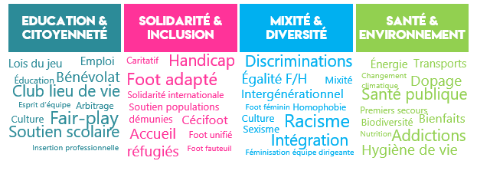
2 catégories spécifiques pour valoriser l’engagement du football professionnel sont également ouvertes aux clubs professionnels et aux joueurs.

Chiffres-clés (depuis 2008)

- 3 200 bonnes pratiques recensées
- Le 200e club lauréat en 2020
- 717 K€ de dotation globale
- 1 650 clubs amateurs candidats

Le calendrier 2020-2021

Dépôt des candidatures du 1er octobre 2020 au 14 décembre 2020
Jury de sélection sur dossiers : mercredi 20 janvier 2021
Jury d’audition des clubs : mercredi 10 mars 2021
Cérémonie de remise des trophées : mai 2021

